docker –version: in ra số phiên bản của Docker hiện đang được sử dụng
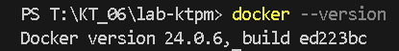
docker run hello-world: chạy 1 image có tên là hello-word
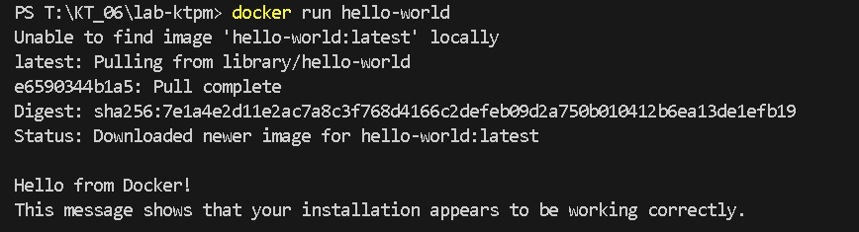
docker pull nginx : download 1 image từ Docker Registry
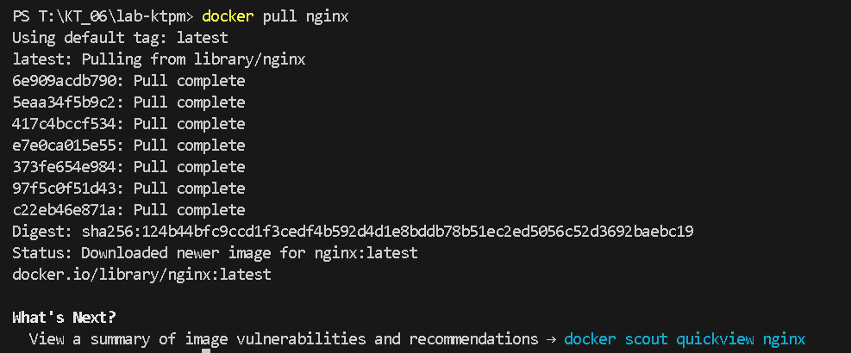
docker images: liệt kê các iamge hiện có
